TD 1 Mise en évidence des transferts horizontaux
et découverte de l’ADN

Les transferts horizontaux ont été décrits pour la première fois en 1928 chez les bactéries par Griffith. Fred Griffith travaillait sur des souches de pneumocoques : la souche R pour « rough » donne des colonies qui présentent un aspect rugueux et la souche S pour « smooth » donne des colonies qui présentent un aspect lisse qu’elles doivent à une capsule de polysaccharides que les bactéries synthétisent autour d’elles. On sait aujourd’hui que cette différence entre les deux souches est due à une mutation chez la bactérie R touchant le gène codant l’enzyme responsable de la synthèse de la capsule.
Photomicrographie de couples de bactéries Streptococcus pneumoniae révélant un gonflement capsulaire à l'aide du test de Neufeld-Quellung.
Sur cette microphotographie, 4 couples de pneumocoques présentent une capsule et sont donc de souche S. Un couple n’en présente pas, elles sont donc de souche R.
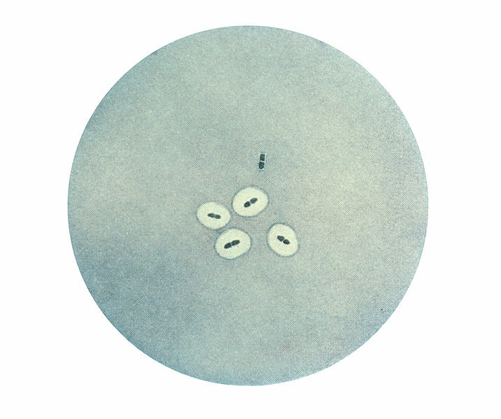

Source : Pneumococcus CDC PHIL 2113.jpg, PD-USGov-HHS-CDC, domaine publique, via Wikimédia Commons, https://commons.wikimedia.org/wiki/File:Pneumococcus_CDC_PHIL_2113.jpg

Les 4 expériences de Griffith
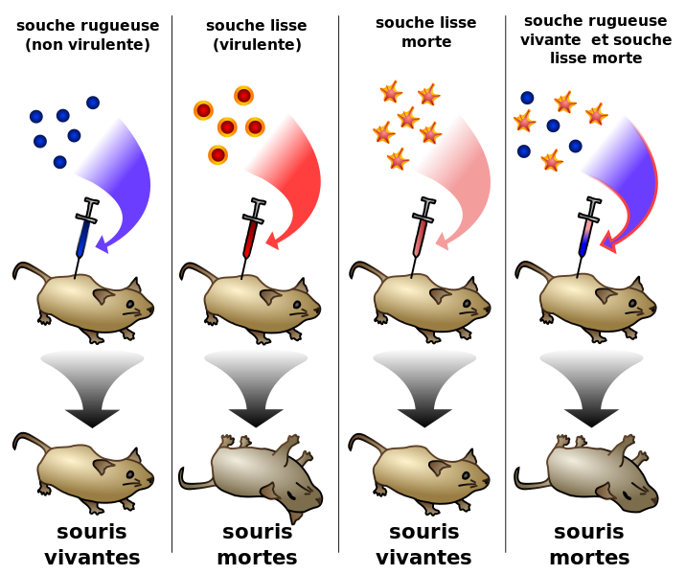
Source : Griffith experiment-FR.svg, par Griffith_experiment.svg, par Madeleine Price Ball, travail dérivé: Chandres ( discussion ), via wikimedia commons, CC-BY-SA-3.0-migré, https://commons.wikimedia.org/wiki/File:Griffith_experiment-FR.svg, CC zéro, https://commons.wikimedia.org/wiki/File:Griffith_experiment.svg

- Analysez les deux premières expériences de Griffith et émettez une hypothèse sur le rôle de la capsule.
- Pour vérifier cette hypothèse, Griffith chauffa des bactéries de souche S de manière à les tuer mais sans détruire la capsule (expérience 3). Analysez les résultats de l’expérience 3 et concluez sur le rôle de la capsule dans la pathogénicité des bactéries de souche S. Quelle autre hypothèse peut alors être avancée ?
- Il décida ensuite d’injecter conjointement des bactéries S chauffées mélangées à des bactéries R vivantes. Analysez le résultat de l’expérience puis concluez.

Dans les années 40, alors que la communauté scientifique admettait que le support de l’information héréditaire était de nature protéique, 3 chercheurs, Avery, MacLeod (des canadiens) et McCarty (un américain) travaillèrent à démontrer que le facteur transformant (et donc porteur d’informations) qui était transmis aux bactéries R était de nature nucléique.
Ils reprirent la dernière expérience de Griffith avec une légère variante : les bactéries S mortes avaient été broyées au blender puis traitées avec une enzyme digestive avant de les mélanger aux bactéries R vivantes. Ils réalisèrent deux essais de transformation bactérienne en ajoutant un enzyme : un premier essai de transformation bactérienne en introduisant une protéase, un deuxième essai de transformation bactérienne en introduisant une DNAase.
- Indiquez le rôle de chacune de ces catégories d’enzymes
- Indiquez le but recherché dans chacune des deux expériences.
- Analysez les résultats obtenus ci-dessous et concluez sur la nature du facteur impliqué dans la transformation des bactéries R en bactéries S
Expérience de Avery, MacLeod et McCarty
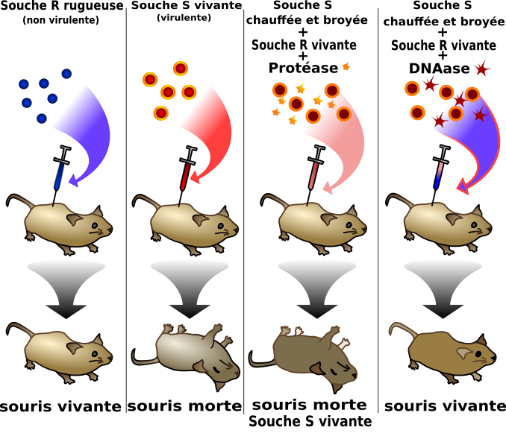
Source : Griffith experiment-FR.svg, par Griffith_experiment.svg : 'par Madeleine Price Ball, travail dérivé: Chandres ( discussion ), modifié par Sandra Rivière, via Wikimedia commons, CC-BY-SA-3.0-migré, https://commons.wikimedia.org/wiki/File:Griffith_experiment-FR.svg, CC zéro, https://commons.wikimedia.org/wiki/File:Griffith_experiment.svg

Réponses :
Expériences de Griffith
- La souche S est mortelle pour la souris lorsqu’elle lui est injectée alors qu’au contraire la souche R ne présentant pas de capsule n’est pas nocive pour la souris. Il pouvait donc supposer que la capsule intervenait dans la pathogénicité de la bactérie de type S.
- L’injection de bactéries S tuées par la chaleur ne provoqua pas la mort des souris. Il en conclut que la capsule n’était pas responsable de la maladie mais que la bactérie de souche S possédait un caractère infectieux que la bactérie de souche R ne possédait pas. On sait aujourd’hui que les bactéries S produisent des protéines sur leur capsule leur permet d’adhérer aux cellules pulmonaires.
- Cette fois les souris moururent. Il en conclut que les bactéries R au contact des restes de bactéries tuées avaient acquis le caractère pathogène qu’elle ne possédait pas précédemment. Elles avaient donc récupéré un facteur responsable de leur pathogénicité. Il a nommé ce phénomène « transformation bactérienne ». Il restait à découvrir la nature de ce facteur.
Expérience de Avery, MacLeod et McCarty
- La protéase est une enzyme dont l’action consiste à digérer les protéines.
La DNAase est une enzyme dont l’action consiste à digérer l’ADN.
- Si le facteur était de nature protéique, alors les bactéries du premier essai ne devaient pas devenir pathogènes. Si le facteur était de nature nucléique, alors les bactéries du deuxième essai ne devaient pas devenir pathogènes.
- Les souris du premier essai sont mortes et contenaient des souches S vivantes : la protéase n’a pas détruit le facteur transformant indiquant que celui-ci n’était donc pas de nature protéique. Les souris du deuxième essai étaient vivantes : la DNAase avait détruit le facteur transformant indiquant que celui-ci était donc bien de nature nucléique. Ainsi les bactéries R étaient modifiées par de l’ADN provenant des bactéries S mortes et libéré quand les cellules chauffées avaient été dénaturées. Pour la première fois, il avait été prouvé que la molécule d’ADN était capable de véhiculer une information.

